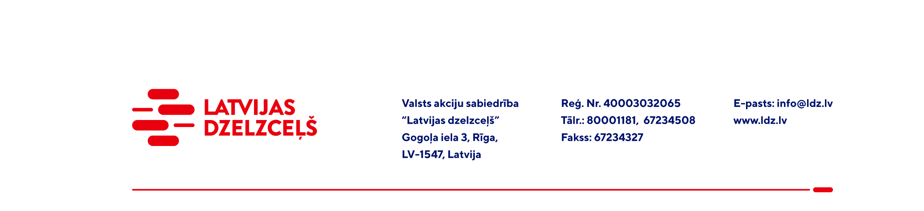

UZAICINĀJUMS PIEDĀVĀJUMA IESNIEGŠANAI TIRGUS IZPĒTEI

VAS “Latvijas dzelzceļš” Sliežu ceļu pārvalde veic tirgus izpēti “Kurināmo akmeņogļu iegāde” (turpmāk – tirgus izpēte).
Tirgus izpētes priekšmets un apjoms:.
Nr.  p.k. | Pakalpojuma nosaukums | Daudzums
1. | Kurināmo akmeņogļu iegāde 2023.g. | 30 t
2. | Kurināmo akmeņogļu iegāde 2024.g. | 30 t

Komercpiedāvājuma cena jānorāda EUR (bez PVN) par vienu tonnu.
Samaksas nosacījumi: apmaksa tiek veikta 60 (sešdesmit) kalendāro dienu laikā no Iepirkuma (preču/pakalpojumu/darbu) pieņemšanas dokumenta parakstīšanas dienas, bet ne mazāk kā 30 (trīsdesmit) kalendārās dienas (norādīt piedāvāto apmaksas termiņu).
Paredzamais piegādes termiņš: līdz 2024.gada 30.decembrim (ieskaitot)
Preču piegādes vieta: Latvija, pārdevēja noliktava.

Komercpiedāvājumā cenā jābūt iekļautām visām izmaksām, kas saistītas ar pakalpojuma izpildi, t.sk. preces pārdošanas organizēšanas izmaksas, mehānismu ekspluatācijas izdevumi, preces iekraušana, personāla un administratīvās izmaksas, muitas, dabas resursu, sociālais u.c. nodokļi (izņemot PVN) saskaņā ar Latvijas Republikas tiesību aktiem, apdrošināšanai pieskaitāmās izmaksas, ar peļņu un riska faktoriem saistītās izmaksas, neparedzamie izdevumi u.tml.
Piedāvājumu pretendents var iesniegt tikai par visu tirgus izpētes priekšmetu kopumā pilnā apjomā.
Lūdzam Jūs līdz 2023.gada 15.novembrim iesniegt Piedāvājumu ar paraksttiesīgās personas parakstu VAS “Latvijas dzelzceļš” Sliežu ceļu pārvaldei, Torņakalna ielā 16, Rīgā, LV-1004, vai elektroniskā formā (parakstītu un ieskenētu kopijas formā vai parakstītu ar drošu elektronisko parakstu), nosūtot to uz e-pastu: scp@ldz.lv.

